オンライン診療の導入について
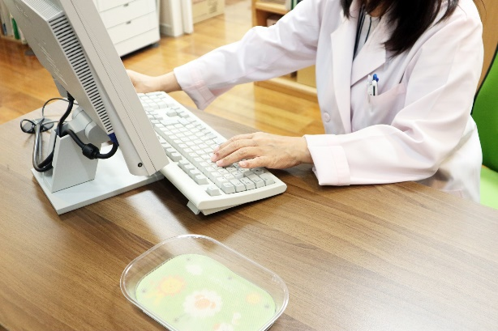

こんにちは。 つづきレディスクリニック院長の吉岡です。 この度は当院にてオンライン診療を開始しました。 オンライン診療は患者さんが自宅やオフィスにいても診療ができるシステムです。 特に当院ではピルなどの処方を多く行っておりますが、薬を自宅にいながら受け取ることができます。その他、検査の結果やその他の薬の処方も可能になります。基本的には当院でかかりつけの方を対象にしておりますが、場合により初診でも受け付けることができます（スポーツ外来など）。
お忙しい皆様の生活の質を落とすことなく診療を受けることができればよいと思いますので是非ご利用ください。

☆利用前に同意書の取得が必要になります。
☆結果外来、ピル処方外来などが対象になります。
☆薬剤は郵送にて翌日以降に送らせていただきます。
☆会計は翌日以降にネット上で行うことができます。
☆予約制になります。 現在は火曜日と木曜日の診療時間内が対象になりますが、今後時間の延長等も考えています。
☆ピル以外のお薬の処方でも対応が可能です。 （院長外来にて確認ください。）
☆別途処方郵送料やネット外来料金がかかります。
（処方ありの場合には1500円、処方なしの場合には1000円がかかります。 （税込み））
なお、その他保険診療代などは通常通りかかります。
☆質問などがある方は院長外来にてご質問ください。

少しでも皆様が快適に診療を受けることができるように努力してまいりますのでどうぞよろしくお願いいたします。

